Slika, ki vsebuje besede besedilo, računalnik, osebni računalnik, pisarniška oprema

Opis je samodejno ustvarjen

**Fizično računalništvo pri pouku fizike**

**SŠ**

**Fizika in RIN**

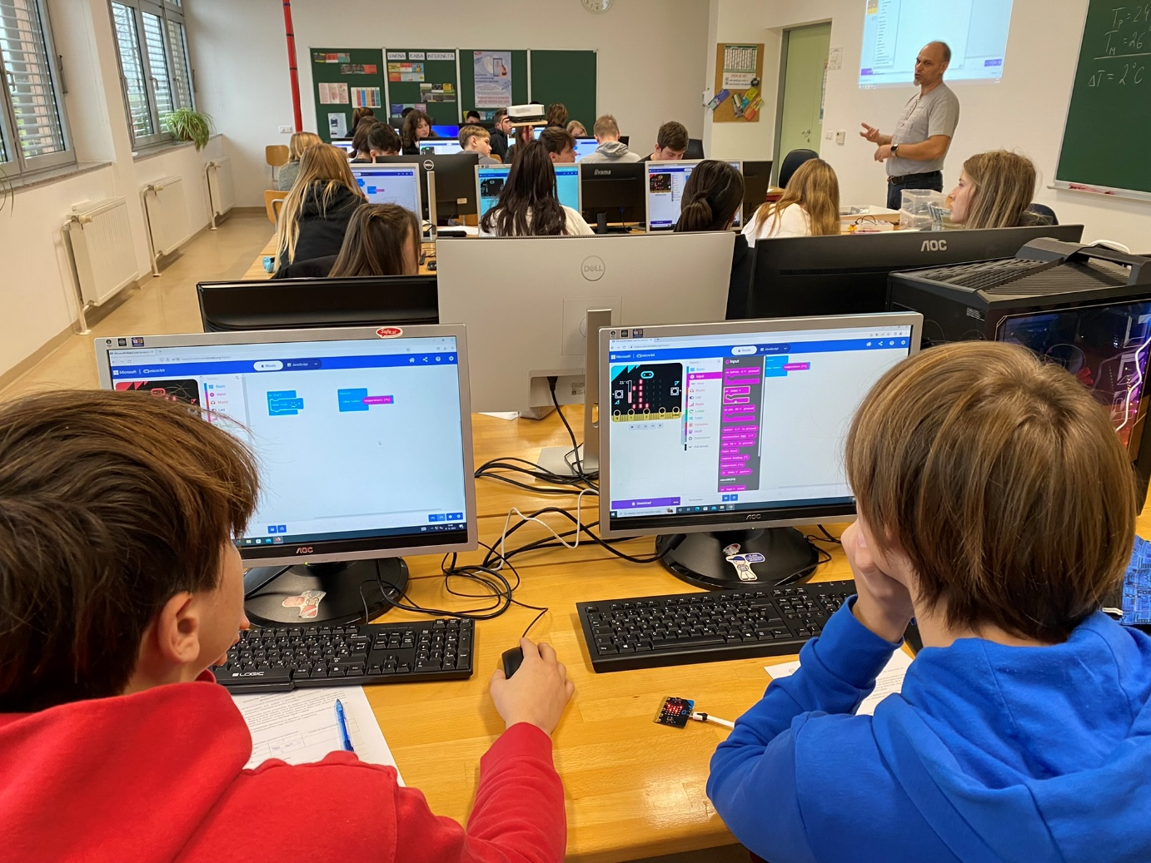

**Fizično računalništvo pri pouku fizike**

**Fizika in RIN, SŠ**